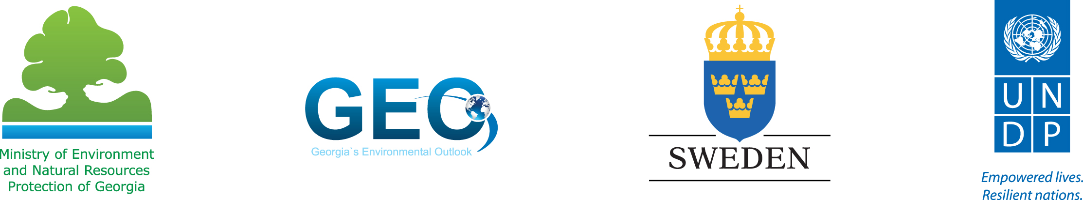

პრეს-რელიზი
პასუხისმგებლიანი წარმოებისა და მოხმარების ხელშეწყობა საქართველოში
თბილისი. 5 ივლისი 2017 – საქართველოს გარემოსა და ბუნებრივი რესურსების დაცვის სამინისტრო და ქართული არასამთავრობო ორგანიზაცია „Georgia’s Environmental Outlook” – GEO, გაეროს განვითარების პროგრამისა (UNDP) და შვედეთის მთავრობის ხელშეწყობით, იწყებენ ახალ პროექტს, რომლის მიზანია ნარჩენების მდგრადი მართვის ხელშეწყობა და მწარმოებელთა ვალდებულებების შესახებ ინფორმაციის გავრცელება.
პროექტის წარდგენას, რომელიც 2017 წლის 5 ივლისს გაიმართა, ესწრებოდნენ საქართველოს მთავრობის, სამოქალაქო საზოგადოების, ბიზნესისა და სავაჭრო პალატების წარმომადგენლები.
შეხვედრის მონაწილეებს სიტყვით მიმართეს ნილს სკოტმა - გაეროს ელჩმა საქართველოში, ეკატერინე გრიგალავამ - საქართველოს გარემოსა და ბუნებრივი რესურსების დაცვის მინისტრის მოადგილემ, და ხათუნა გოგალაძემ - ორგანიზაციის „Georgia’s Environmental Outlook” დამფუძნებელმა.
ახალი ინიციატივა ხელს შეუწყობს მწარმოებელთა გაფართოებული ვალდებულების პრინციპის დანერგვას, რომელიც ავალდებულებს პროდუქტის მწარმოებლებსა და ბაზარზე განმთავსებლებს მინიმუმამდე დაიყვანონ ის უარყოფითი გავლენა გარემოზე, რომელიც შეიძლება წარმოიშვას პროდუქტის მოხმარებისა ან განადგურების შედეგად.
პროექტის ფარგლებში ასევე განხორციელდება ელექტრული და ელექტრონული ნარჩენების მართვის კონცეფციისა და კანონქვემდებარე აქტის შემუშავება.
პროექტი, რომლის ბიუჯეტი თითქმის 140 ათასი აშშ დოლარია, 2018 წლის სექტემბრამდე გაგრძელდება.
მწარმოებელთა გაფართოებული ვალდებულება ნარჩენების მართვის კოდექსის ნაწილია, რომელიც საქართველომ 2014 წელს მიიღო. ამ პრინციპის ამოქმედება დაგეგმილია 2019 წლის დეკემბრიდან. დროული მოსამზადებელი ღონისძიებები, მათ შორის შესაბამისი კანონმდებლობის შემუშავება და საინფორმაციო კამპანიის ჩატარება, მნიშვნელოვნად შეუწყობს ხელს ნარჩენების მართვის ახალი კოდექსის წარმატებულ განხორციელებას.

საკონტაქტო ინფორმაცია:
- სოფო ჭიჭინაძე, UNDP საქართველო, sophie.tchitchinadze@undp.org, 599 196907
- ეკატერინე ბენდელიანი, გარემოსა და ბუნებრივი რესურსების დაცვის სამინისტრო, pr@moe.gov.ge; 599287940
- ინგა ნიკაგოსიანი, GEO, info@geo.org.ge, inganikagosian@gmail.com, 577 293979

